Topscore van 100 voor Nikon D850 van DxOMark
Hoogste DxOMark-score ooit voor full-frame D-SLR-sensor
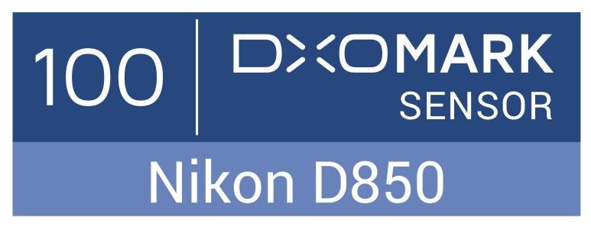

Amsterdam, 31 oktober 2017: Nikon maakt vol trots bekend dat de D850, de eerste Nikon D-SLR met een FX-formaat BSI-CMOS-sensor met een zeer hoge resolutie van 45,7 MP, 100 punten heeft gescoord in de cameratest van DxOMark. Dit is de hoogste DxOMark-score ooit voor een full-frame D-SLR-sensor.

In de analyse van DxOMark worden de uitmuntende beeldkwaliteit en ISO-mogelijkheden van de camera onderstreept. Dankzij het gebruik van de eerste BSI-sensor met een zeer hoge resolutie van 45,7 MP in een full-frame Nikon D-SLR, is de beeldkwaliteit van de Nikon D850 gelijk aan, en vaak zelfs beter dan die van middenformaatcamera's. De Nikon D850 is daarmee een klasse apart als het gaat om beeldkwaliteit.

Matthieu van Vliet, General Manager bij Nikon Benelux, zegt hierover: “De D850 is baanbrekend als het gaat om beeldkwaliteit en we zijn heel blij dat dit is erkend met de hoogste DxOMark-score ooit.”

DxOMark is een internationaal erkend onderzoeksinstituut voor de beeldkwaliteit van camerasensoren, objectieven en smartphones. De DxOMark Sensor Overall Score wordt gevormd door de gemiddelde score over de drie testonderdelen portret, landschap, en sport. Onder andere de kleurdiepte voor portretfotografie, het dynamische bereik voor landschapsfotografie en de ISO-prestaties bij weinig licht voor natuur-, sport- en andere actiefotografie worden getest.

De score van 100 is extra goed getimed omdat Nikon dit jaar haar 100e verjaardag viert.

De volledige beoordeling van DxOMark is hier beschikbaar.

EINDE

NIET VOOR PUBLICATIE:

Perscontact, ook voor testexemplaren:
Grayling, Britt van Sprang
T +31 (0)20 575 40 09
E britt.vansprang@grayling.com
PressRoom: http://press.grayling.nl/
Voor meer informatie over Nikon’s award-winnende producten, bekijk: www.nikon.nl

